Дніпровський ліцей інформаційних технологій при
Дніпропетровському національному університеті
імені Олеся Гончара

Кафедра інформатики

КУРСОВА РОБОТА

Тема: Класифікація задача динамічного програмування за обраними методами їх вирішення

Виконав:
Ліцеїст 10-Г класу
Мунтян Даниїл Миколайович

Керівник:
Ентін Йосиф Абрамович

Робота допущена до захисту
________________
Ентін Йосиф Абрамович

Дніпропетровськ
2017
ЗМІСТ
ВСТУП 2
Тема роботи 2
Актуальність теми 3
РОЗДІЛ 1. ПОНЯТТЯ ДП, ОСНОВНІ ЙОГО ПРИНЦИПИ 3
1.1 Визначення та сутність 3
1.2 Основні етапи формування, історія 5
1.3 Загальна методика ДП 6
1.4 Задачі на рекурентні співвідношення 7
РОЗДІЛ 2. ОСНОВНИЙ ПРИНЦИП ТА МЕТОД РЕАЛІЗАЦІЇ 8
2.1 Вступні зауваження 8
2.2 Множина задач, що вирішуються, функція обчислення 9
2.3 Граф залежності задач 10
РОЗДІЛ 3. КЛАСИФІКАЦІЯ ЗАДАЧ ДИНАМІЧНОГО ПРОГРАМУВАННЯ ЗА ОБРАНИМИ МЕТОДАМИ ЇХ ВИРІШЕННЯ 13
3.1 Задачі пошуку оптимальної кількості і суми 13
3.1.1 Шляхом від оптимізації до результату, сума 13
3.1.3 Оптимальна кількість елементів у визначеному порядку 14
3.1.4 Шляхом від результату до оптимізації 14
3.2 Задачі пошуку оптимального шляху 15
3.3 Задачі на рекурентну формулу 15
РОЗДІЛ 4. РІШЕННЯ ДЕЯКИХ ПРИВЕДЕНИХ ЗАДАЧ 16
РОЗДІЛ 5. КЕРІВНИЦТВО ДЛЯ КОРИСТУВАЧА 24
ВИСНОВКИ 28
ВИКОРИСТАНІ ДЖЕРЕЛА 29

ВСТУП

Тема роботи
Динамічне програмування (ДП) застосовується у різних галузях науки, в технологіях, у програмуванні, в різних питаннях фізики, біології, в економіці (часто у задачах на оптимальне розподілення ресурсів), тощо. В ньому розділяють велику задачу на кроки з оптимізацією на кожному з них.

Актуальність теми
Актуальність теми зумовлена тим, що оптимізаційні методи набагато скорочують час розв’язання задач. Спроба вирішувати задачі рекурсивно (повним перебором) вимагає великого часу виконання програми. Використання ДП є частим на олімпіадах із програмування. Тому корисно ознайомитися з типовими задачами цього способу та, що не менш важливо, методами їх вирішення, бо коли людина зрозуміє декілька загальних методів розв’язання задач ДП, вона буде орієнтуватися у цьому розділі набагато краще.
Головна мета роботи: Головною метою роботи є дослідження декількох методів рішення типових задач ДП та класифікація цих задач за методами їх вирішення.
Постановка задач. Розглянуто декілька задач ДП та алгоритми їх розв’язку. Треба виділити головні методи їх вирішення, тобто знайти спільний прийом або спосіб реалізації задач та згрупувати їх по методах розв’язування, продемонструвати роботу алгоритмів вирішення цих задач.

РОЗДІЛ 1. ПОНЯТТЯ ДП, ОСНОВНІ ЙОГО ПРИНЦИПИ

1.1 Визначення та сутність
Метою оптимізації є встановлення найкращої послідовності тих чи інших робіт (виробничих операцій, етапів будівництва різних споруд тощо). З подібною метою зустрічаються при розв’язанні задач ДП.
ДП – розділ дискретної математики, який присвячено теорії і методам розв’язання багатокрокових задач оптимального управління. ДП є одним із розділів оптимального програмування. Часто у ДП мають на увазі багатоступеневість – розподілення управління на ряд послідовних етапів, ступенів, кроків, що відповідають, як правило, різним моментам часу. Таким чином, говорячи про визначення ДП, слід зазначити, що під словом «програмування» в даному випадку розуміють прийняття рішень, планування, а слово «динамічне» вказує на значення часу та порядку виконання операцій в методах цього розділу.
Розглянемо приклад такого процесу. Нехай планується діяльність групи підприємств на N років. Тут кроком є один рік. На початку 1-го року на розвиток підприємств виділяються кошти, які повинні бути якось розподілені між цими підприємствами. В процесі їх функціонування виділенні кошти частково витрачаються. Кожне підприємство за рік приносить певний дохід, який залежить від вкладених коштів. На початку року наявні кошти можуть перерозподілятися між підприємствами: кожному з них виділяється якась частка коштів. Ставиться питання: як на початку кожного року розподілити наявні кошти між підприємствами, щоб сумарний дохід від всіх підприємств за N років був максимальним? Це типова задача ДП, в якій розглядається керований процес – функціонування групи підприємств. Планування кожного року має проводитися з урахуванням загальної вигоди, одержуваної по завершенні всього процесу, що і дозволяє оптимізувати кінцевий результат за обраним критерієм. Таким чином, ДП в широкому сенсі є оптимальним управлінням процесами за допомогою зміни керованих параметрів на кожному році.
ДП є водночас і методом математичної оптимізації, і методом комп’ютерного програмування. В обох контекстах воно використовує підхід спрощення пошуку розв’язку складної задачі, розбиттям її на простіші задачі, часто методом рекурсії.

1.2 Основні етапи формування, історія
Річард Ернест Беллман
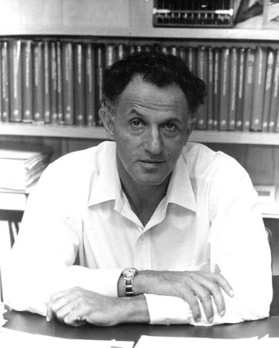
В основі методу ДП лежить принцип оптимальності, вперше сформульований Річардом Ернестом Беллманом, американським математиком 1953 року – яким би не був стан системи пісня певної кількості кроків, на найближчому кроці потрібно вибирати управління так, щоб воно, в сукупності з оптимальним керуванням, на всіх наступних кроках приводило до оптимального результату. Тобто при кожному крокові вибирається таке управління, що повинне привести до оптимального виграшу. Слово «динамічне» обране Беллманом, тому що звучало більш переконливо і краще підходило для передачі того факту, що проблема оптимального управління, яку він розв'язував цим методом, має аспект залежності від часу. Слово «програмування» у словосполученні ДП в дійсності до «традиційного» програмування (написання тексту програм) майже ніякого відношення не має. Це використання таке саме як і в словосполученнях лінійне програмування та математичне програмування, які фактично є синонімами для математичної оптимізації. Тут воно означає оптимальну послідовність дій, оптимальну програму для отримання розв'язку задачі. Наприклад, певний розклад подій на виставці чи в театрі теж називають програмою.
Відзначивши внесок Беллмана, його ім’ям назвали рівняння Беллмана – основну формулу ДП, яка інтерпретує задачу оптимізації в рекурсивній формі. Рівняння Беллмана є достатньою умовою для оптимальності, асоційованою з математичним методом оптимізації, базується звісно на принципі оптимальності Беллмана. Для неперервного процесу воно є диференційним рівнянням у часткових похідних з початковими умовами, заданими для останнього моменту часу для функції Беллмана, яка виражає мінімальне/максимальне значення критерію оптимізації, яке може бути досягнуто за умови «еволюції» системи з поточного стану в деякий кінцевий. Його принцип дозволяє вирішувати або осмислювати багато цікавих задач, що виникають у реальному житті, особливо застосовувані в економіці.

1.3 Загальна методика ДП
З точки зору математичної оптимізації ДП полягає в спрощенні знаходження загального оптимального розв’язку, шляхом пошуку розв’язків в підзадачах, отриманих розбиттям задачі на послідовні проміжки часу.
Ідея і метод ДП добре пристосовані до дискретних задач, якими в більшості є задачі управління.
Часто на олімпіадах зустрічаються задачі, що провокують до застосовування алгоритмів перебору. Але простий підрахунок числа варіантів перебору переконує у неефективності такого метода. Тоді може бути ефективним застосування ДП. Суть у тому, що для вирішення поставленої задачі, вирішуються схожа, але менша за обсягом даних задача. При цьому здійснюється перехід до більш простих, доки не дійде до тривіальної задачі. Можна скористатися рекурсією, але це може привести до швидкого переповнення стеку. Якщо використовувати рекурсію, треба подбати про оптимізацію рекурсивних переходів, наприклад, не обчислювати одне й теж значення декілька разів, зробити так зване відтинання. Щоб не виконувати додаткову роботу, можна відмовитися від рекурсії, і вирішити задачу навпаки – спочатку вирішити тривіальну задачу, а потім переходити до складніших. Другий спосіб вирішення задач ДП, тобто без рекурсії, використовується набагато частіше, і при рішенні, і при роз’ясненні матеріалу в посібниках.
Щоб успішно вирішити задачу ДП, потрібно спочатку визначити початкові значення/стани; потім обрати формулу перерахунку, є три порядки перерахунку: прямий, зворотній та лінивий.
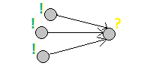
1) Прямий порядок: стан послідовно перераховується, виходячи з вже порахованих.

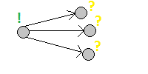
2) Зворотній порядок: оновлюються всі стани що залежать від поточного стану

3) «Лінивий» прохід: рекурсивна функція перерахунку динаміки, тобто за допомогою першого мною описаного способу рішення задач ДП. Нагадує обхід у глибину по ациклічному графу, де ребра – це залежності між станами, а вершини – це стани.
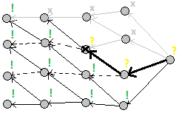

1.4 Задачі на рекурентні співвідношення
У всіх посібниках, статтях, які я зустрічав, пишуть, що ДП - це рекурентні співвідношення. Це помилково, бо ДП полягає у оптимізації, тобто в рішенні обов’язково повинна бути функція оптимізації (max/min). Багато задач на рекурентні співвідношення приписують ДП. У курсовій розглянуто задачі цього типу для демонстрації роботи тільки рекурентних співвідношень, тобто без оптимізації.
Наприклад, класична задача про числа Фібоначчі, всім відома формула:
F[i] = F[i-1] + F[i-2]. Як бачимо, в ній немає функції min або max.
Це не є ДП. Цю задачу як приклад дають спочатку, щоб зрозуміти рекурентну природу ДП , тобто щоб людина зрозуміла, що поточне значення виражається через попередні.
Рішення задачі ДП повинно містити не тільки рекурентне співвідношення, а й функцію оптимізації. Наведемо приклад ДП. От задача «Платні сходи», яку я розбирав у програмі. Формула перерахунку масиву сум (масиву динаміки):
D[i] = min( D[i-1], D[i-2] ) + a[i];
Отже, в задачах ДП на кожному кроці алгоритм повинен «вирішувати» що робити, для оптимізації. В «Платних сходах» він вирішує, з якої сходинки краще наступити на поточну: з сходинки (і-1) або ж з (і-2). Це використовується при відновленні відповіді: щоб вказати, як потрібно діяти людині, щоб заплатити якомога менше грошей, запам’ятовуємо, з якої сходинки ми перейшли до поточної (за допомогою допоміжного масиву «предків»), а потім з кінцевої йдемо по цьому масиву доки не пройдемо вниз усі сходинки. Отже, ще одна особливість ДП в тому, що алгоритм повинен вирішувати якесь питання, а не просто підсумовувати за допомогою рекурентної формули. Це і є принципом оптимальності.

РОЗДІЛ 2. ОСНОВНИЙ ПРИНЦИП ТА МЕТОД РЕАЛІЗАЦІЇ

2.1 Вступні зауваження
Нехай дана задача. Чи можемо ми однозначно висловитись за використання ДП для її розв’язування?
По-перше, на наш погляд, точних конкретних і достатніх умов можливості рішення конкретної задачі за допомогою ДП не сформульовано. Звідси у кожному конкретному випадку нам треба шукати можливість рішення даної задачі названим методом.
По-друге, у загальній постановці метод не містить якоїсь новизни. У твердженні о розбитті задачі на підзадачі, потім кожну підзадачу - на наступний рівень підзадач і т.д., а також формуванні рішення початкової задачі з рішень підзадач немає чогось принципового нового – це відомий принцип структуризації, та він в якомусь виді застосовується та використовується з давніх давен. Запам’ятовування результатів рішення підзадач у деякій структурі даних та рішення кожної задачі один раз (ключова відмінність від перебору) – це, звісно, чудово, але чи це технічний прийом, і в чи в цьому суть? На мій погляд, основна відмінність метода в іншому. Всі підзадачі, будь-якого рівня розбивки, та, звісно, сама початкова задача, мають одну «топологію» (наприклад, якщо людина не знає, як пояснити щось, вона вводить іншу незрозумілість і через неї пояснює першу незрозумілість). Велика куля, менша куля, ще менша, але «топологія» в них єдина.
Таким чином, якщо задача допускає розбивку на підзадачі з тією ж самою «топологією», вона вирішується методом ДП. Наприклад, існує задача про знаходження квадрата з максимальною площею, тобто на вхід дано двовимірна дошка, в кожній комірці якої може бути тільки 0 або 1, і треба знайти таки квадрат з одиниць, площа якого максимальна. Ця задача на метод ДП (ми можемо розбити її на підзадачі однієї топології), а от задача знаходження прямокутника максимальної площі на цій дошці, не є задачею ДП.

2.2 Множина задач, що вирішуються, функція обчислення
Нехай V = {v1, v2, …, vn} – множина задач, від рішення яких опосередковано чи на пряму може залежати рішення початкової задачі. Початкова задача теж може входити в цю множину. Можливі ситуації, коли для конкретних вхідних даних потрібно вирішити тільки невелику кількість задач. Множина же V містить всі задачі. Розберемо на прикладі.
Знаходження біноміальних коефіцієнтів (числа сполучень). З формули $C_{n}^{k}= C_{n-1}^{k}+ C_{n-1}^{k-1}$ слідує, що знаходження $C_{n}^{k}$ залежить від знаходження $C_{i}^{j}$ для $0 ≤i ≤n, 0 ≤j ≤k, i-j ≤n-k$. Остання умова відсікає непотрібні підзадачі, наприклад обчислення $C_{n}^{k-1}, C_{n}^{k-2}$ і так далі. Так, множина задач
$$V= \left\{знайти C_{i}^{j}:0≤i≤n, 0≤j≤k,i-j≤n-k \right\}$$
При рішенні задачі методом ДП потрібно знайти спосіб формування нових рішень на основі вже найдених. Це - деяке правило, що визначає, яким чином рішення задачі виражається через рішення її підзадач. Оскільки задачі з множини V мають однакову структуру, є підстава вважати, що це правило загальне.
Введемо нове поняття. Назвемо обчислюваною функцією f відображення множини задач у множині відповідних рішень. Тобто f(v) – це рішення задачі $v ∈V$. Таким чином, ми зв’язали знаходження рішень з обчисленням значень деякої функції.
Це потрібно, бо спосіб формування нових рішень звичайно записується як рекурентне співвідношення. Приведемо приклад (тут за нього можна взяти і числа Фібоначчі).
- Числа Фібоначчі. Якщо $V= \left\{v_{i}-знайти число Фібоначчі F_{i}\right\}$, то очевидно, що рекурентне співвідношення для обчислення $f\left(v_{i}\right)$ – це
$$f\left(v_{i}\right)=f\left(v_{i-1}\right)+f(v_{i-2})$$
2) Задача Черепашка. Множина задач
$$V= \left\{\begin{aligned}v_{ij}-знайти шлях з максимальною сумою елементів \\ до клітинки \left(i,j\right): 1≤i≤n, 1≤j≤m\end{aligned}\right\}$$
має на увазі, що f($v_{ij}$) – це шлях до клітини (і,j). З розбору цієї задачі видно, що достатньо обчислювати і зберігати тільки суму елементів, а шлях відновлюється після отримання оптимального значення вартості шляху. Отже, f($v_{ij}$) – це сума елементів на оптимальному шляху до клітини (і, j), і рекурентне співвідношення:
$$f\left(v_{ij}\right)=min⁡(f\left(v_{i-1j}\right), {f(v}_{ij-1}))+ a_{ij}$$
Звичайно в таких задачах убирають v у визначенні функції обчислення. Тобто заміть $f\left(v_{ij}\right)$ пишуть f[i][j]. Так, у задачі Черепашка f[i][j] – це максимальна сума елементів на шляху від клітини (1,1) до клітини (i, j). Надалі ми не будемо при рішенні задач описувати множину V, вона очевидним образом слідує з визначення обчислюваної функції.

2.3 Граф залежності задач
У неявному виді взаємозв’язок завдань, прописаний у рекурентних співвідношеннях, говорить про порядок їх рішення. Введемо поняття «граф залежностей задач». У цього графа вершини - задачі, а ребра – залежності. Наявність ребра (u, v) означає, що рішення задачі v залежить від рішення задачі u.
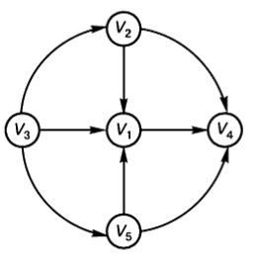
Граф цей потрібен тому що дозволяє визначити, як організувати порядок обчислень.
Наприклад, граф залежностей представлений на малюнку. Єдина задача, яке не залежить від інших - v3, саме з неї необхідно починати покроковий процес. Знаючи v3, можемо вирішити v5, v2. Продовжуючи аналогічно, отримаємо наступний порядок обчислення:
v3→v5→v2→v1→v4, або v3→v2→v5→v1→v4.
Виникає питання, а як обчислити задач, в які не входить жодне ребро? Дійсно, оскільки у графі немає циклів, існує одна чи більше вершин, до яких не входять ребра. Відповідні задачі називаються базовими. Саме на їх основі будуть вирішуватися всі задачі, що залишилися, і буде обчислюватися відповідь. Такі базові задачі називаються початковими умовами.
Проілюструємо використання графа залежностей на прикладі задачі «Мишка та зернятка», проілюстрованої у програмі. Нехай дано поле (на рисунку), мишка може рухатися вверх або вправо, треба пройти з (1,1) до (3,4). На рисунку цифрами позначено НЕ кількість зернят, а номери задач, які потребують рішення: v = $\left\{v_{1}, v_{2},…,v_{12}\right\}$
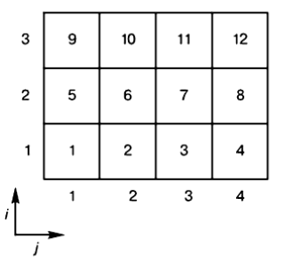
Таким чином, треба вирішити 12 задач. Граф залежностей задач показаний на рисунку нижче (зліва вгорі, на рисунку позначено напрям рух Мишки – вгору і вправо).
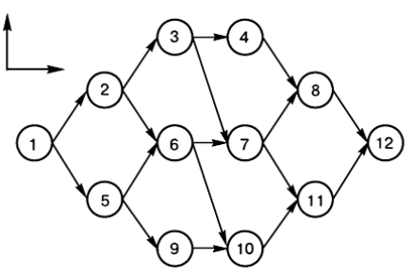
Бачимо, що задачі можна вирішувати в одній з трьох послідовностей:
1. (1,2,3,4), (5,6,7,8), (9,10,11,12);
2. (1,5,9), (2,6,10), (3,7,11), (4,8,12);
3. (1), (2,5), (3,6,9), (4,7,10), (8,11), (12);
При зміні умови, наприклад, додавати можливість мишці ходити по діагоналі, граф буде змінюватися, але всі вони вирішуються методом ДП. Відмінність у тому, що залежності між задачами різні. Це визначає різну логіку формування елементів матриці, в якій зберігаються результати рішення підзадач.

РОЗДІЛ 3. КЛАСИФІКАЦІЯ ЗАДАЧ ДИНАМІЧНОГО ПРОГРАМУВАННЯ ЗА ОБРАНИМИ МЕТОДАМИ ЇХ ВИРІШЕННЯ

3.1 Задачі пошуку оптимальної кількості і суми
Задач ДП, що вирішуються даним методом, багато. Тому я вирішив виділити цей метод.

3.1.1 Шляхом від оптимізації до результату, сума
До цього методу я відніс задачі: «Трикутник», «Платні сходи», «Купівля квитків».
«Від оптимізації до результату» означає, що ми йдемо поступово, вирішуємо менші задачі, і доходимо да загальної. При цьому, коли ми йдемо, додаємо значення, тобто потрібно знайти оптимальну суму.
Наприклад, візьмемо «Купівлю квитків». Розв’язуючи задачу, заповнюємо масив сум, значення в ньому завжди дорівнюватимуть сумі якихось значень початкового масиву. При цьому не забуваємо про оптимальність: на кожній ітерації маємо приймати рішення: скільки білетів поточна людина повинна взяти задля оптимізації часу продажу квитків.
Те ж саме з «Платними сходами»: вирішуючи, з якої сходинки потрібно піднятись на поточну, поповнюємо суму витрат та мінімізуємо її. У «Трикутнику», на кожній ітерації, на кожному крокові обираємо кращий шлях від вершини до поточної точки, оптимізуємо і отримаємо результат.
3.1.2 Максимальна кількість елементів сприятливих рішень
Як демонстрацію цього методу, я обрав задачу «Максимальний падпаліндром».
Згідно з умовою задачі, треба знайти підпаліндром найбільшої довжини, тому в назві метода є «максимальна кількість елементів». Назва «Сприятливих рішень» має причиною те, що на кожному кроці обираємо найбільше з попередніх рішень і одержуємо найбільший підпаліндром.

3.1.3 Оптимальна кількість елементів у визначеному порядку
До цього методу рішення належать «Максимальний загальний підрядок», «Найбільша зростаюча підпослідовність».
«Оптимальна кількість» - тому, що в умовах задач питається про відповідь найбільшої довжини, тобто оптимальної довжини, оптимальної кількості елементів.
Як у задачі про загальний підрядок, так і в задачі підпослідовності, маємо строго дотримуватися порядку рішення. У задачі про найбільшу зростаючу підпослідовність d[i] – довжина найбільшої зростаючої підпослідовності, послідовності від 0-ого елементу до i-го, у визначеному порядку (в даному випадку - у зростаючому порядку, може бути і в спадному, це не принципово, але порядок повинен бути, бо інакше задача втрачає сенс). А у максимальному загальному підрядку взагалі очевидно, що порядок визначений, тому що дані рядки читаються зліва направо, і логічно, що загальний підрядок теж буде читатися зліва направо, і в першому рядку і в другому.

3.1.4 Шляхом від результату до оптимізації
Метод «оборотний» 3.1.1: тут треба знати результат, і на кожному кроці його використовувати, тобто він на кожній ітерації відіграє свою роль, зазвичай роль «рамки». Тут представлено дві задачі: «Задача про рюкзак» та «Калькулятор».
Візьмемо спочатку задачу про рюкзак. Згадаємо її рекурентну формулу:
A[k][s] = max (A[k-1][s], A[k-1][s-w[k]] + p[k])
k змінюється від 1 до N, а s – від 1 до W (місткість рюкзака), s – це результат. Звісно, на кожному кроці він збільшується (так записується цикл по цій змінній). АЛЕ він ставить рамку, тобто максимальне значення маси, яку ми можемо взяти з поточних k предметів (причому їх загальна маса може виявитись і меншою від максимальної місткості рюкзака!). Тому, знаючи результат, доходимо до кінцевого значення (k = N, s = W), і вже маємо оптимізацію, тобто знаємо, що треба класти в рюкзак а що ні. Отже, на кожній ітерації ми знали максимальний кінцевий результат і від нього віднімали масу поточного предмету: при додаванні предмету до рюкзака, місткість останнього зменшується.
Аналогічно з калькулятором: маємо рекурентну формулу
A[i] = min(A[i-1], A[i/2], A[i/3]) + 1;
На кожній ітерації ми знаємо результат (це число i), і обираємо, оптимальний шлях до нього з трьох варіантів, для яких знаємо відповідь.

3.2 Задачі пошуку оптимального шляху
Особливість цього методу в тому, що створюється двовимірний масив, розмірами тими ж, що і вихідний, із цінами. У масиві сум обчислюється поступово рішення для всіх підзадач: оптимальний шлях від (1,1) до (i, j), де i від 1 до N, а j від 1 до M.
Представлено типові задачі: «Маршрут» та «Мишка і зернятка». В першій з них ми повинні пройти від (1,1) до (N,M) оптимальним (найкоротшим) шляхом. У другій треба пройти від (N, 1) до (M, 1) максимальним шляхом, при рішенні другої я «перевернув» масив, для зручності, але рішення фактично те ж саме, тільки функції оптимальності різні.
Подібні задачі часто називають задачами ДП на дошці: використовуються двовимірні масиви.

3.3 Задачі на рекурентну формулу
Як я вже писав, розглядаю в моїй роботі задачі на рекурентну формулу тільки тому, що часто помилково зустрічаються як приклад ДП. Це просто приклад використання рекурентної формули БЕЗ використання оптимізації, притаманній ДП.
Це наступні задачі: «Стрибунець», «Хід конем», «Трикутник Паскаля».
У задачі «Стрибунець», як і у «Хід конем» йде підрахунок способів. Як вже писалося, особливість цього методу в тому, що немає функцій оптимальності. Є прямий підрахунок шляхом додавання, або, в деяких задачах, і множення значень.
У «Трикутнику Паскаля» - прямий підрахунок для кожної комірки суми попередніх над поточною. Ця задача типова, є класикою використання рекурентних співвідношень. Це й дуже швидкий спосіб обчислення чисел сполучення. Я розглядав цю задачу у пункті 2.2
Взагалі, задач на рекурентні формули багато. На олімпіадах з програмування зустрічаються задачі, для рішення яких потрібно рекурентну формулу виводити самостійно.

РОЗДІЛ 4. РІШЕННЯ ДЕЯКИХ ПРИВЕДЕНИХ ЗАДАЧ
Я привів не всі задачі, які розглядав у програмі, але декілька цікавих розібрано.
«Купівля квитків»
Застосовуємо метод ДП. Пробуємо поступово збільшувати розмір черги. Нехай у нас в черзі стоїть тільки один чоловік. Людині потрібен один і тільки один квиток (навіть якщо 2 або 3 квитки купити швидше), тому відповіддю буде a[1].
Додаємо до черги наступну людину. Двоє можуть купити квитки роздільно, тоді час покупки буде a[1] + a[2]. Крім того, вони можуть об'єднатися і купити квитки разом, при цьому купити два квитки по умові задачі може тільки перша людина. З двох можливостей ми обираємо таку, яка займе менше часу та запам'ятовуємо час в елементі d[2]. Таким чином, d[2] - мінімальний час покупки квитків із чергою з двох людей.
Додаємо третю людину. Розглянемо варіанти тепер. Якщо третя людина купляє квиток самостійно, то перші два, очевидно, не залежать від нього. Тоді ми уже вирішили задачу, бо ми тільки що знайшли мінімальний час покупки квитків для черги з двох людей, воно зберігається у d[2]. Загальний час покупки в цьому випадку буде d[2] + a[3]. Припустимо, друга і третя людина вирішують купити квитки разом. Відповіддю на цей випадок буде b[2] + a[1] (два квитки купляє друга людина та перша купляє квиток самостійно). Нарешті, домовитися зможуть і всі три людини, це буде вже третій випадок, тоді вони куплять квитки за c[1] - саме стільки часу займе купівля трьох квитків у першого стоячого в черзі чоловіка. Напишемо кращий варіант в d[3] - це буде мінімальний час покупки квитків з чергою із 3 перших людей.
Далі діятимемо аналогічно. Додаємо до черги четверту людину, напишемо формулу для d[4], d[4] = min(d[3] + a[4], d[2] + b[3], d[1] + c[2]). У загальному вигляді отримуємо наступну рекурентну формулу:
d[i] = min(d[i-1] + a[i], d[i-2] + b[i-1], d[i-3] + c[i-2])
Відповідь буде зберігатися у d[n].
Ця задача - приклад роботи ДПЖ: вирішуємо повну задачу, використовуючи рішення менших підзадач.
В даній задачі я розмір масивів вказав 5001, але це не принципово, тобто в коді можна встановити і N. Код:
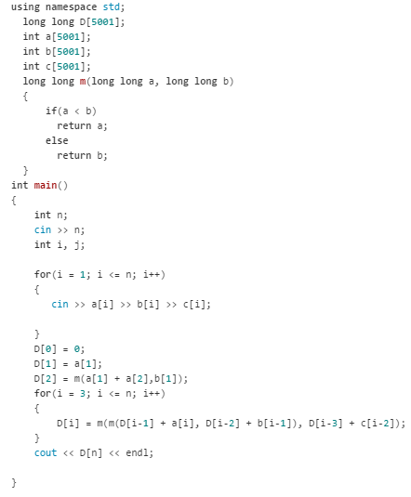

«Максимальний підпаліндром»
Дано рядок. Необхідно знайти довжину найбільшого паліндрома, який можна отримати викреслюванням деяких букв з даного рядка. Ця задача є класичною серед олімпіадних і прикладом ДП на рядках.
Позначимо даний рядок через S, тобто його символи - S[i], 1 <= i <= n (довжина рядка). Будемо розглядати можливі підрядки даного рядка с i-го по j-ий символ, позначимо їх через S(i,j) (наприклад, для рядка "QWERTY", S(2,4) = ERT, рахуємо від 0). Максимальні паліндроми для підрядків будемо записувати до квадратного масиву D: D[i,j] - найбільший максимальний підпаліндром, який можна отримати з підрядка S(i,j).
Заповнимо головну діагональ масиву D літерами нашого рядка. Будемо заповнювати його по діагоналям від головної до правого верхнього кута. Тобто D[i,j] - максимальний підпаліндром підрядка S(i,j). Почнемо з вирішення простих задач, тобто коли будемо знаходити максимальний підпаліндром підрядка S(i,i+1). Якщо ці два символи однакові, то вони і є максимальний підпалиндром S(i,i+1), якщо ж вони різні, то обираємо будь-який з них, і так по всій діагоналі. При наступній ітерації знаходитимемо максимальний підпалиндром рядка S(i,i+2) - за рахунок того, що знайшли максимальний підпаліндром з підрядків S(i,i+1) та S(i+1,i+2). Далі діємо по аналогії, і отримуємо рекурентну формулу:
D[g,j] = max(D[g,j-1],D[g+1,j]), якщо S[g] != S[j]
D[g,j] = max(D[g,j-1],D[g+1,j],s[g] + D[g+1,j-1] + s[j]), якщо S[g] = S[j],
де 0 < i < S.Length; i <= j < S.Length;
Після заповнення D, у комірці [0][L-1] одержимо відповідь до задачі.
Розміри масивів введені довільно. Код програми:
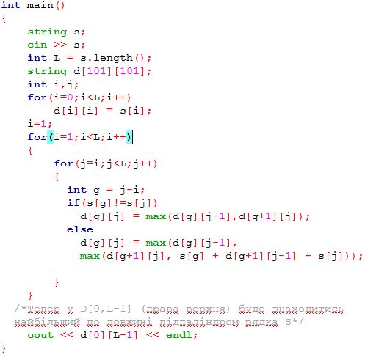

«Рюкзак»
Пакування рюкзака - задача комбінаторної оптимізації. Цю задачу, як і більшість задач ДП, можна вирішити жадібним алгоритмом або перебором, але більш точним та надійним методом рішення цієї задачі є ДП.
Нехай w[i] - маса i-го предмета, p[i] - вартість i-го предмета.
Нехай A[k,s] - максимальна вартість предметів , які можна укласти до рюкзака місткості s, якщо можна використовувати тільки перші k предметів, тобто {n1,n2,...,nk}. Назвемо цей набір набором допустимих предметів для A[k,s].
A[k,0] = 0; Це очевидно: можна брати будь-які з перших k предметів але спочатку місткість рюкзака дорівнює 0.
A[0,s] = 0; Жодний предмет брати не можна (k=0), тому максимальна вартість дорівнює 0.
Тепер складемо рекурентне відношення в загальному випадку. Якщо предмет k не потрапив в максимального набору маси s, то максимальний набір буде складений тільки з предметів с номерами 1, ..., k-1, отже, A(k,s) = A(k-1,s)
Якщо ж до максимального набору включимо предмет s, то маса тих, що залишилися, не перевищує s-w[k], а від додавання предмета s загальна вартість рюкзака збільшується на p[k], тобто A[k,s] = A[k-1,s-w[k]] + p[k];
Тепер із двох рішень треба обрати оптимальне (в цьому полягає оптимальність задачі). Отже, маємо наступну рекурентну формулу:
A[k,s] = max(A[k-1,s], A[k-1,s-w[k]] + p[k]);
Шукана вартість набора дорівнює A[N,W]: треба знайти максимальну вартість рюкзака, де всі предмети припустимі, та місткість рюкзака W. Код:
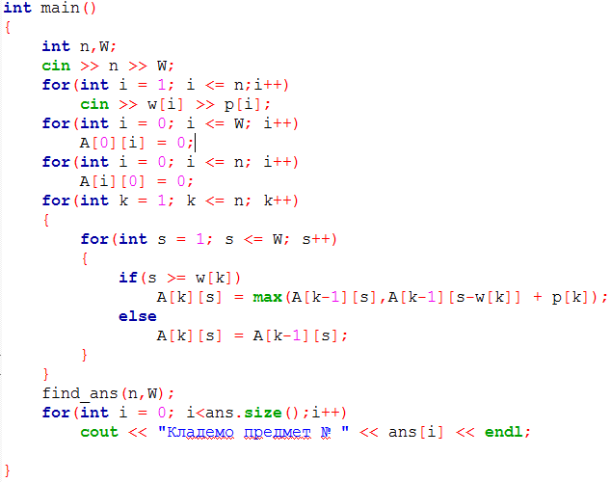
Зворотний хід – встановлення, які саме предмети відібрано до оптимального набору (з найбільшою вартістю). Будемо визначати, чи входить i-ий предмет до шуканого набору. Починаємо з елемента A[N,W]. Для цього порівнюємо A[k,s] з наступними значеннями.
1. Максимальна вартість рюкзака з тією ж місткістю та набором допустимих предметів: {n1,n2,...,n(k-1)}, буде A[k-1,s].
2. Максимальна вартість рюкзака с місткістю на w[i] менше від поточної місткості і набором допустимих елементів {n1,n2,...n(k-1)} плюс вартість p[i], тобто A[k-1,s-w[k]] + p[k]
Будемо відновлювати відповідь рекурсивним варіантом, за допомогою вектора ans;
Код:
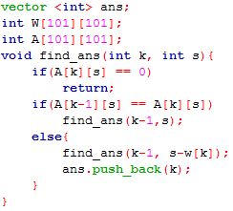

Тепер у ans зберігатимуться індекси тих елементів, які треба взяти для оптимізації цін згідно з умовою.
«Маршрут»
Ця задача є класикою ДП. Жодне друкований або електронний посібник не обходиться без розбору цієї задачі.
Розглянути всі можливі варіанти і порахувати їх неможливо. Але можливо звести задачу до аналогічної.
Нехай нам відомий мінімальний шлях для всіх клітинок дошки окрім останньої, правої нижньої. Всі потрібні маршрути проходять через одну з клітинок, суміжними з поточною, їх всього дві (верхня та ліва). Мінімальний же маршрут проходить через ту, у якої значення динаміки менше.
Нехай a[i][j] – початковий масив, тобто «дошка», яка подається на вхід. d[i][j] – масив сум, що міститиме ціну оптимального шляху від [1][1] до [i][j]. У підсумку будемо мати значення d[N][N] – відповідь до задачі.
Очевидно, що у масиві сум будь-яка комірка лівого першого стовпця буде мати в собі суму усіх комірок до неї, починаючи з [1][1], бо в [i][1] комірку ми можемо попасти тільки з [i-1][1], тому що комірка [i][1-1] не існує, тобто зліва масив вже закінчується. Аналогічно і перший рядок масиву сум можемо прийти тільки зліва, зверху вже масив закінчується. Тому ми заповнюємо у масиві сум перший стовпець та перший рядок в першу чергу, перед тим як будемо використовувати рекурентну формулу.
А рекурентну формулу неважко вивести, бо можемо пересуватися згори та зліва, і треба обрати мінімум із цих варіантів і додати a[i][j]. Маємо:
d[i][j] = min( d[i-1][j], d[i][j-1] ) + a[i][j];
Звісно і = 2…N, j = 2...N.
Задля відновлення відповіді йдемо від d[N][N] до d[1][1], на кожному кроці перевірятимемо, що менше: d[i-1][j] чи d[i][j-1] і, обираючи найменше, зменшувати на одиницю і або j. А якщо дійшли до першого рядка або до першого стовпця, то йдемо «напряму» до [1][1], тобто зменшуємо на одиницю відповідно j або і. Паралельно цьому, виводимо поточні індекси, тобто [i][j], що буде означати, що комірка [i][j] входить до оптимального маршруту. Реалізація:
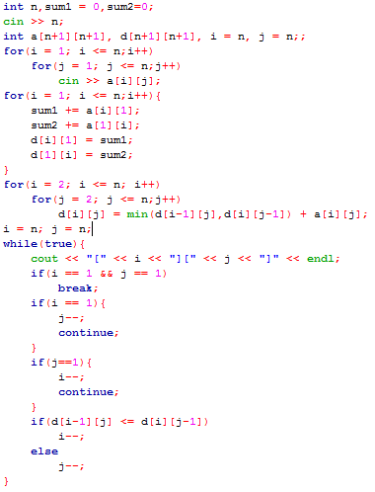

«Трикутник Паскаля»
Трикутник Паскаля – це невичерпне джерело математичних «радощів». Наприклад обчислення чисел розміщення із n по k найефективніше робити за допомогою цього трикутника.
Нехай d[i][j] – масив сум, де будемо зберігати трикутник. Якщо треба отримати такий трикутник:
 |  |  | 1
 |  | 1 |  | 1
 | 1 |  | 2 |  | 1
1 |  | 3 |  | 3 |  | 1

масив d[i][j] буде виглядати так:
1
1 | 1
1 | 2 | 1
1 | 3 | 3 | 1
Тобто якщо у трикутнику поточне значення дорівнює сумі верхнього правого і верхнього лівого, то у масиві це буде сума верхнього лівого і верхнього «прямо» над поточним. Тобто маємо таку формулу:
d[i][j] = d[i-1][j-1] + d[i-1][j];
Очевидно, що i = 2…N, j = 1…і; Та звісно d[1][1] = 1, за умовою.
Код:
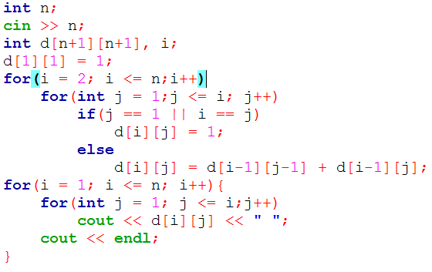

РОЗДІЛ 5. КЕРІВНИЦТВО ДЛЯ КОРИСТУВАЧА

Можливість зміни розмірів вікон у програмі заблокована
Спочатку відкриється меню програми:
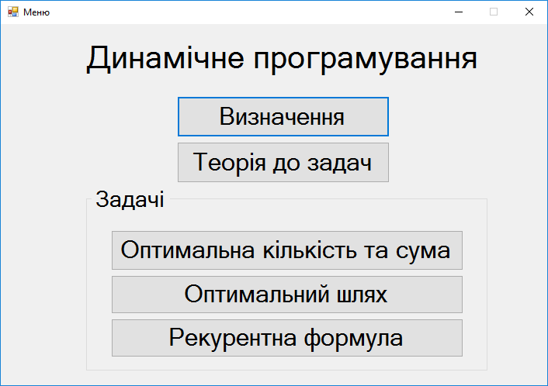

У «Визначенні» коротко описується поняття, принцип динамічного програмування. Приведено приклад порядків та код до них (на числах Фіб.)
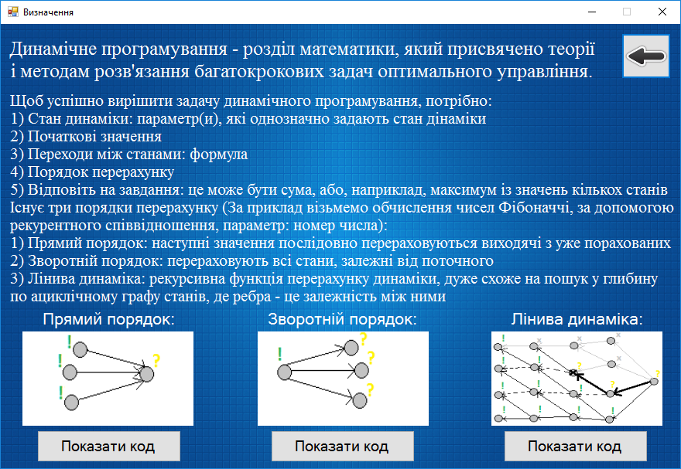

Розділ «Теорія до задач» представляє собою пояснення, теорію та реалізацію на мові C++ задач, які були представлені у програмі.
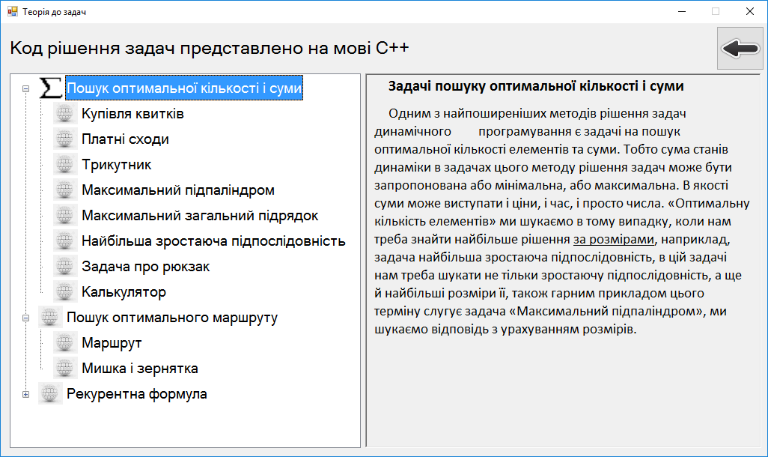

Розділ «Задачі» має три пункти: «Оптимальна кількість та сума», «Оптимальний шлях», «Рекурентна формула».
Всі написи з назвами задач містять реалізацію та візуалізацію відповідних задач.
В деяких з них мається можливість ввести власноруч або випадково:
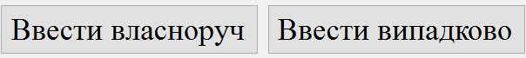
Також в кожній з них є можливість ввести вхідні дані:
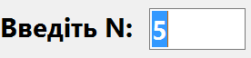
Якщо потрібно більше даних, у тих задачах буде додано поля для вводу.
У тих задачах, де потрібно, будуть пояснення до кольорів, використаних на формі, наприклад:
У деяких задачах може бути налаштований «Режим». Якщо він налаштований на «Числа», то в початковому масиві на вході стоятимуть вхідні дані, які були спочатку, якщо ж на «Маршрут», буде показано маршрут, або порядок дій на початковому масиві, тобто на шляху маршруту чисел не буде, будуть тільки вказівки для оптимального шляху.
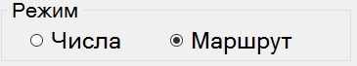
З деяких розділів можна повернутися до попереднього по ієрархії вікна:

У «Оптимальна кількість та сума» відкриється наступне вікно, з класифікацією, описаної раніше:
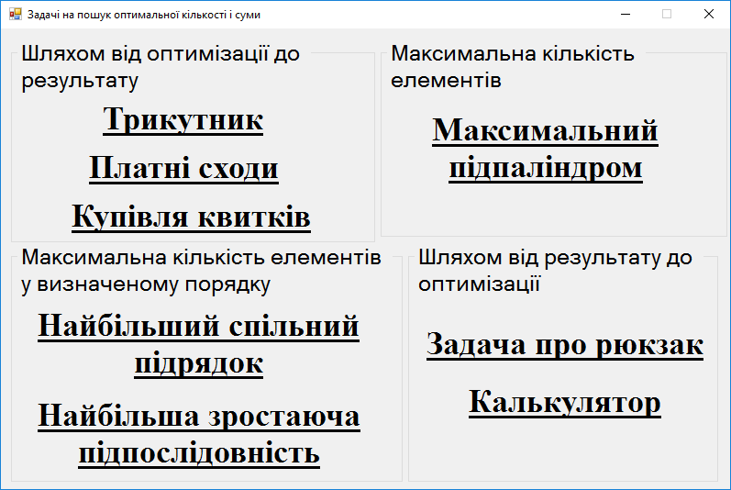
У «Оптимальний шлях» є вікно з назвами двох задач на відповідний метод рішення:
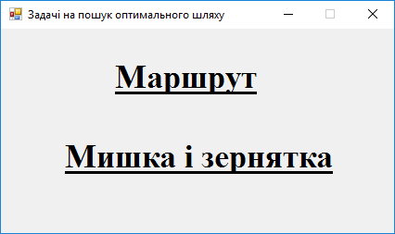
У розділі «Рекурентна формула» відкриється вікно з відповідними задачами:
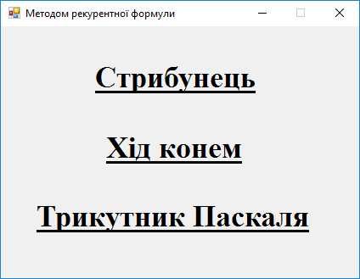
ОБОВ’ЯЗКОВО
В папці з .exe файлом повинні знаходитися такі файли та папки:


ВИСНОВКИ
Я розібрав не всі методи рішення, які є в ДП, їх більше, наприклад, метод рішення задач за допомогою профіля мають дуже широке застосування, їх можна віднести до окремого методу. Але базові задачі, методи ДП, які найчастіше зустрічаються на олімпіадах з програмування, розібрані в моїй роботі.
ДП пристосоване для вирішення завдань оптимізації. Існує багато задач на ДП, різних за змістом і типом, але більшість задач можна класифікувати за методами їх рішення, побачити спільні ризи у реалізації алгоритмів їх розв’язку.
Труднощі виконання роботи полягали у пошуку алгоритму відновлення відповіді в деяких задачах, у знаходженні загального методу рішення групи задач, у вирішенні деяких задач, бо ДП не має загального алгоритму, і практично всі задачі мають свої особливості рішення.

ВИКОРИСТАНІ ДЖЕРЕЛА
- Беллман Р. Динамическое программирование. Изд-во иностранной литературы, 1960.
- Динамическое программирование / Окулов С.М. / Пестов О.А. – М.: БИНОМ, 2012 – 288 с.
- Лежнев, А.В. Динамическое программирование в экономических задачах: учеб. пособие / Лежнев А.В. - Москва: БИНОМ, 2010.
- Сайт http://informatics.mccme.ru
- Сайт https://www.e-olymp.com/ru/
- Сайт https://habrahabr.ru
- Акулич И.Л. Глава 4. Задачи динамического программирования // Математическое программирование в примерах и задачах.

